Choques locais versus globais no mercado de ações brasileiro: evidência via controle sintético

Quem acompanha os noticiários financeiros está acostumado a ler opiniões de analistas justificando as quedas ou subidas diárias dos mercados de ações. No Brasil, movimentos do mercado associados a fatos políticos costumam gerar debates acalorados na internet. Alguns usuários atribuem a queda ou subida ao seu político predileto, enquanto outros minimizam o evento, argumentando que o movimento foi semelhante ao observado em outros países.

Deixando a política de lado, este artigo busca, utilizando ferramentas de inferência causal, identificar se determinada flutuação do mercado foi consequência de uma característica intrínseca do mercado brasileiro ou se representou apenas mais um movimento corriqueiro do mercado global.

Para isso, utilizamos a metodologia de inferência causal de controle sintético em dois momentos distintos: o fatídico Joesley Day [1] e o crash observado no início da pandemia da COVID-19 [2].

Os eventos
No dia 17 de maio de 2017, foi noticiado pela imprensa o vazamento de uma gravação da delação premiada de Joesley Batista (JBS) envolvendo o então presidente Michel Temer. Na gravação, o empresário mencionava a suposta compra do silêncio de Eduardo Cunha, implicando o presidente em esquemas de corrupção.

Naquele momento, o governo discutia uma proposta de reforma da previdência com o objetivo de equilibrar as contas públicas, e o enfraquecimento político do presidente poderia comprometer sua aprovação. Como a notícia foi divulgada após o fechamento do mercado, o impacto no mercado de ações brasileiro ocorreu apenas no pregão seguinte.

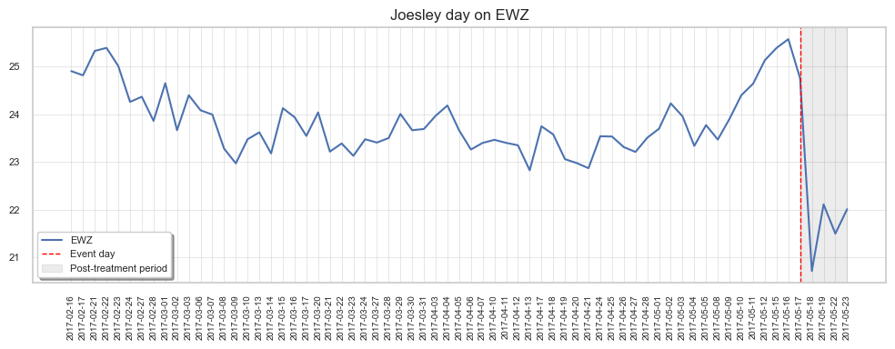
Figure 1

No início de 2020, a rápida disseminação da COVID-19 levou à adoção de medidas de isolamento em escala global, provocando um forte aumento da incerteza econômica e uma queda abrupta nos mercados acionários internacionais.
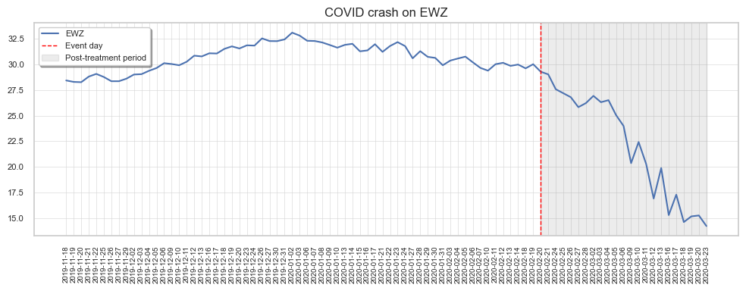
Figure 2

A análise desses dois episódios permite contrastar impactos específicos do Brasil com movimentos globais do mercado, pois enquanto o Joesley Day representa um evento de caráter local, potencialmente restrito ao mercado brasileiro, a pandemia da COVID-19 constitui um choque global que afetou simultaneamente os mercados acionários em diversas economias.

Metodologia

Dados
Para a construção do controle sintético do mercado acionário brasileiro, representado pelo ETF EWZ, foram utilizados 43 ETFs de índices acionários de outros países, conforme apresentado na Tabela 1. Os dados diários de preços de fechamento ajustados foram obtidos a partir da base Yahoo Finance.

País | Ticker |  | País | Ticker
Tabela 1

Para o cenário do Joesley Day, foi considerada como data de tratamento o dia 17/05/2017. No entanto, como será discutido adiante, a notícia passou a impactar o mercado apenas a partir de 18/05/2017, uma vez que foi divulgada após o fechamento do pregão. Para a construção do controle sintético, foi utilizado um período histórico de três meses anteriores ao tratamento e, para a mensuração do impacto, considerou-se um horizonte de cinco dias após o tratamento. O período total da amostra compreende de 16/02/2016 a 23/05/2017, totalizando 61 dias de negociação.

Para o cenário da COVID-19, foi considerada como data de tratamento o dia 20/02/2020. Para a construção do controle sintético, utilizou-se um período de três meses anteriores ao tratamento e, para a mensuração do impacto, considerou-se o intervalo até 23/03/2020, quando se iniciou a recuperação do mercado. O período total da amostra compreende de 18/11/2019 a 23/03/2020, totalizando 85 dias de negociação.

Construção dos dados sintéticos

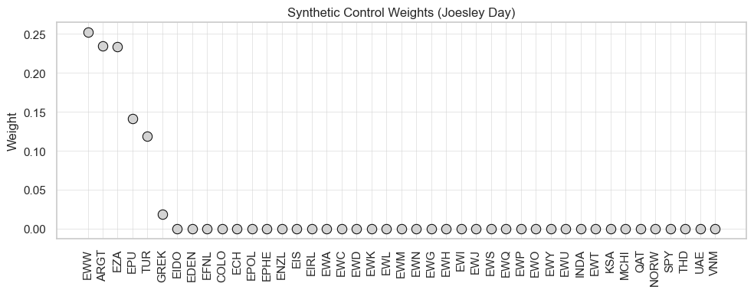
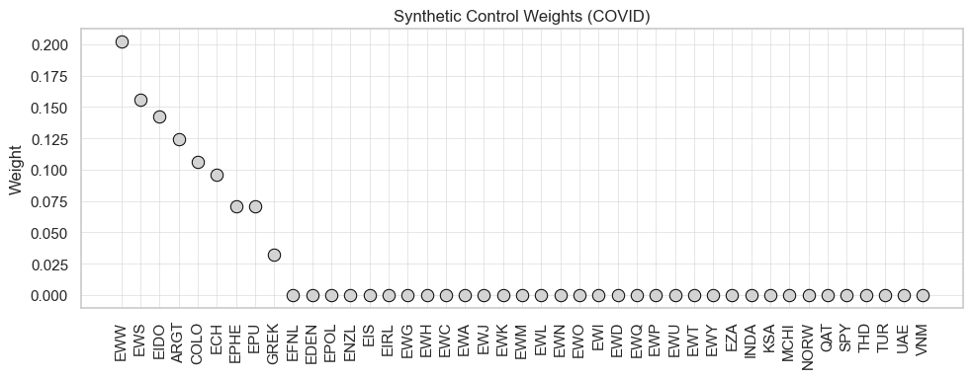
Figure 3

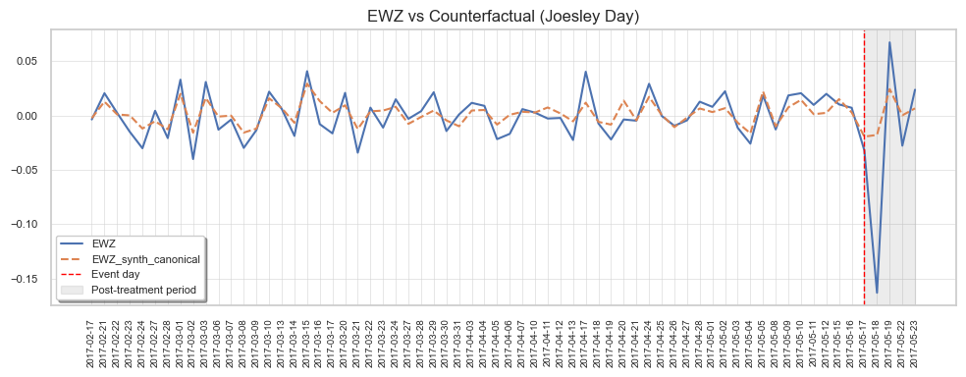
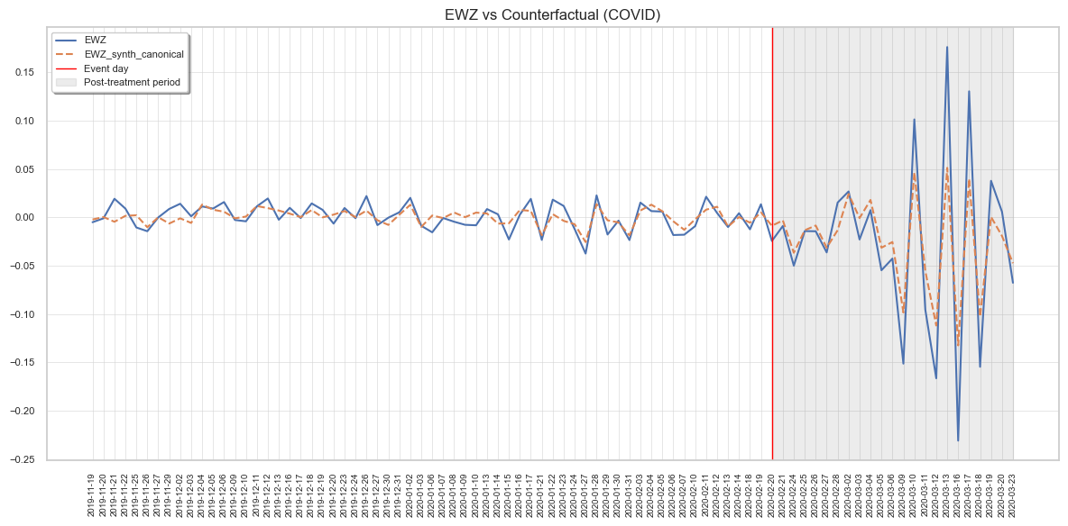
Figure 4

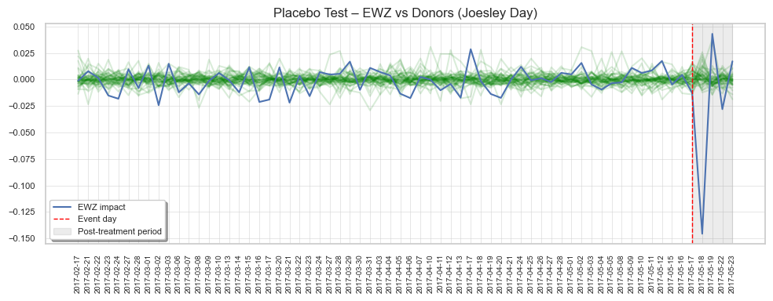
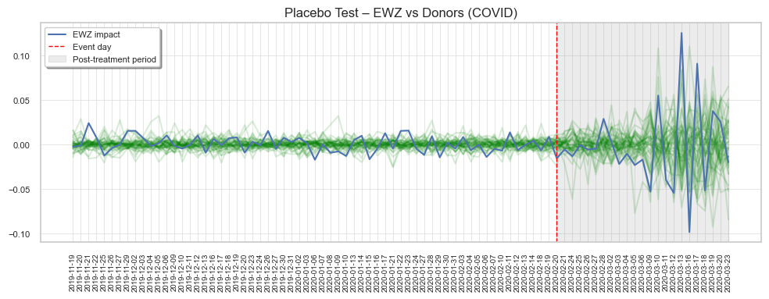
Figure 5

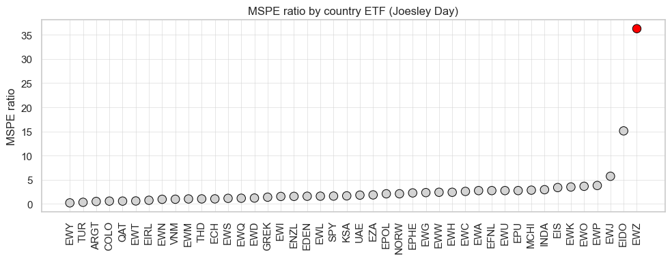
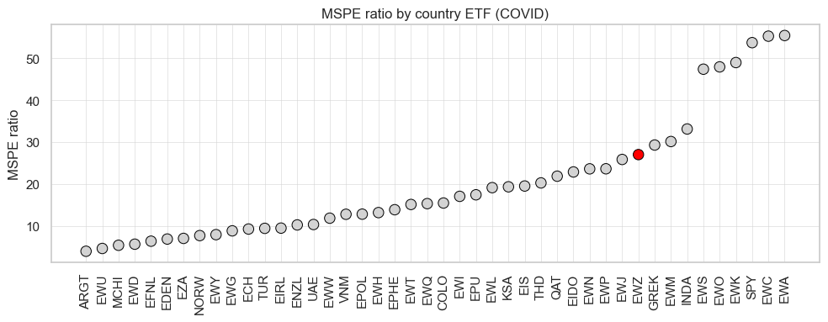
Figure 6

[1] https://pt.wikipedia.org/wiki/Joesley_Day
[2] https://en.wikipedia.org/wiki/2020_stock_market_crash

